Bài 38. Đồ dùng loại điện - quang: Đèn sợi đốt

### I. Phân loại đèn điện

    Năm 1879, nhà bác học người Mỹ Thomas Edison đã phát minh ra đèn sợi đốt đầu tiên. Năm 1939 đèn huỳnh quang xuất hiện. Từ đó loài người biết dùng các loại đèn điện để chiếu sáng.

    Đèn điện tiêu thụ điện năng và biến đổi điện năng thành quang năng.

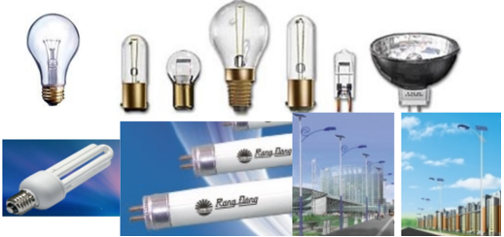

    Dựa vào nguyên lí làm việc, ta chia đèn điện thành 3 loại:

    - Đèn sợi đốt.

    - Đèn huỳnh quang.

    - Đèn phóng điện (cao áp Hg, cao áp Na, ...).

### II. Đèn sợi đốt

    Đèn sợi đốt còn gọi là đèn dây tóc.

**1. Cấu tạo**

a) Sợi đốt

    Có dạng lò xo xoắn.

    Làm bằng vonfram.

    Biến đổi điện năng thành quang năng.

b) Bóng thuỷ tinh

    Bóng đèn làm bằng thủy tinh chịu nhiệt.

    Người ta hút hết không khí và bơm vào trong khí trơ để làm tăng tuổi thọ sợi đốt.

c) Đuôi đèn

    Đuôi đèn làm bằng đồng hoặc sắt tráng kẽm và được gắn chặt với bóng thủy tinh. Trên đuôi có hai cực tiếp xúc.

    Có hai kiểu: Đuôi xoáy và đuôi ngạnh.

**2. Nguyên lí làm việc**

    Nguyên lí làm việc của đèn sợi đốt: khi đóng điện, dòng điện chạy trong dây tóc đèn làm dây tóc đèn nóng lên đến chịu nhiệt độ cao, dây tóc đèn phát sáng.

**3. Đặc điểm của đèn sợi đốt**

a) Đèn phát ra ánh sáng liên tục

b) Hiệu suất phát quang thấp

c) Tuổi thọ thấp: Vì sợi đốt bị đốt nóng ở nhiệt độ cao

**4. Số liệu kĩ thuật**

    Điện áp định mức: 127V; 220V.

    Công suất định mức: 15W, 25W, 40W, 60W, ...

**5. Sử dụng**

    Dùng để chiếu sáng trong sinh hoạt.

    Cần phải vệ sinh thường xuyên.